2015, Jaargang 7. Nummer 11. Week 18.
In deze Voorall Nieuwsflits leest u het nieuws dat Voorall
opviel en dat wij graag met u willen delen.

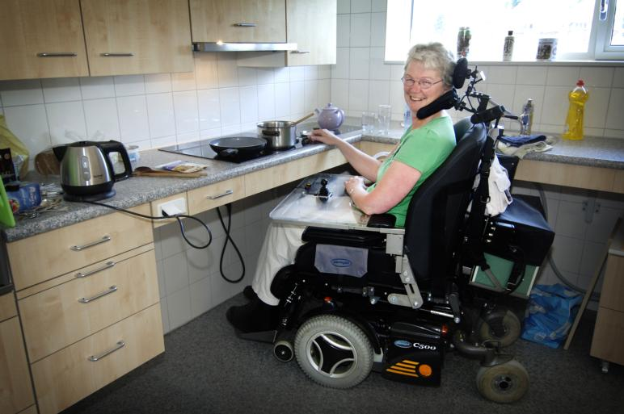

Fokuswonen, iets voor u?
Heeft u een lichamelijke beperking, maar wilt u toch zelfstandig wonen en de regie houden over uw eigen leven? Fokuswonen maakt dit mogelijk. U huurt een aangepaste woning van een woningcorporatie. Fokus verleent vervolgens bij u thuis assistentie bij algemene dagelijkse levensverrichtingen (ADL). Dat doen zij op afroep en op aanwijzing van de cliënt. En dat 24 uur per dag en zeven dagen per week.
Klik hier voor meer informatie

Blijf Staan
Op woensdag 29 april kunt u tussen 12.30 en 14.00 uur deelnemen aan de voorlichtingsbijeenkomst 'Blijf staan'. De bijeenkomst wordt gehouden in het wijkcentrum Escampade aan de Escamplaan 61 F. Tijdens de bijeenkomst worden er adviezen gegeven om vallen te voorkomen. De bijeenkomst is gratis, inclusief lunch en voorlichting. U kunt zich aanmelden via telefoonnummer: 070 - 366 22 65 of loop even langs bij de Alpha Apotheek aan het Almeloplein 8.

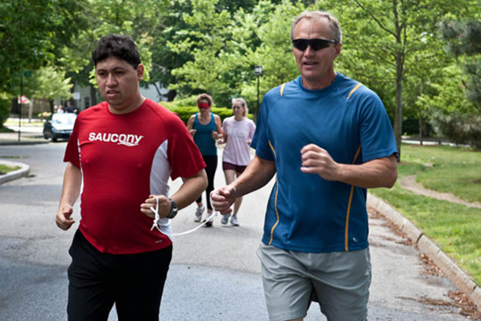

Running Blind, op zoek naar buddy's
Running Blind, hardlopen voor mensen met een visuele beperking, is op zoek naar buddy's. Iedere zaterdagochtend wordt er tussen 9.15 en 10.45 uur getraind op of rond het terrein van Haag Atletiek, aan de Laan van Poot 353A. Heeft u altijd al overwogen om sociaal bezig te willen zijn en loopt u graag hard? Meld u dan aan via denhaag@runningblind.nl
- en
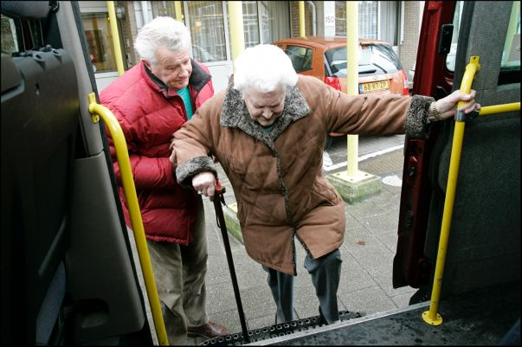

Wijkbus voor ouderen & mensen met een beperking
De Wijkbus vervoert u voor allerlei dagelijkse activiteiten, zoals een bezoek aan de kapper of aan familie of om boodschappen te doen. De wijkbus beschikt over een makkelijke instap met een lift. Uw rollator kan eventueel mee met de bus, maar voor rolstoelen is de bus helaas niet geschikt. Om van de bus gebruik te maken moet u abonnee zijn. Daarna kunt u onbeperkt van de bus gebruik maken.
De bus rijdt van maandag t/m vrijdag van 9.00 uur tot 17.00 uur, in de Archipelbuurt, Willemspark en Zeeheldenkwartier en in een deel van Duinoord en naar de ziekenhuizen Bronovo, Westeinde en zonodig naar het Stadsdeelkantoor.
Klik hier voor meer informatie, of neem contact op via 070 - 352 04 16.

Laat uw cholesterol testen
Wilt u uw cholesterol laten meten bij een Service Apotheek of in één van de mobiele priklocaties in Nederland? Doe dan eerst de risicotest. Op basis van uw gegevens ontvangt u een persoonlijk advies. Het is belangrijk dit advies op te volgen. Een verhoogd cholesterol kan uw risico op hart- en vaatziekten, diabetes type 2 en nierschade namelijk ernstig verhogen.
De risicotest is een beknopte vragenlijst waarmee in enkele minuten uw kans op hart - en vaatziekten, diabetes type 2 en nierschade wordt bepaald. De test bestaat uit 8 vragen over uzelf, uw familie en uw leefstijl. Eén van de vragen gaat over uw buikomtrek. Houd daarom een meetlint bij de hand. Klik hier voor meer informatie
Boccia bij Kameleon
Kameleon is een sportverenging voor mensen met een lichamelijke beperking. De vereniging telt 400 leden en zo'n 100 vrijwilligers. Er worden verschillende sporten beoefend, zoals zwemmen, badminton, koersbal, rolstoelbasketbal en sjoelen. Sinds kort wordt er ook aan Boccia gedaan. Dit is een soort jeu de boules, maar dan zittend gespeeld. Op die manier is het geschikt voor mensen die in een rolstoel zitten, maar dat hoeft natuurlijk niet, je kan ook op een stoel gaan zitten. Beginnen met sporten kan een beetje eng of lastig zijn, maar als je dan eenmaal gaat, heb je spijt dat je niet eerder bent gegaan. Neem contact op via 070 – 329 0453 of Klik hier voor meer informatie
Voor aan- en afmelding voor deze nieuwsbrief of suggesties of vragen
kunt u mailen naar: nieuwsflits@voorall.nl

Colofon
Eindredactie: Secretariaat Voorall, Yvonne Roos
Ontwerp: Matglas, Jan Bakker

Contactgegevens Voorall:
Van Diemenstraat 196
2518 VH Den Haag
070 365 52 88
info@voorall.nl
www.voorall.nl
twitter:@voorall

